O Seu Nome

Nome do Instrutor

Número do Curso

Data

Título: Subtítulo

Os documentos de investigação que utilizam o formato MLA não incluem uma página de rosto a menos que seja pedido pelo seu instrutor. Em alternativa, comece com as informações apresentadas na parte superior desta página. Não coloque o título a negrito nem utilize maiúsculas. Coloque a primeira e a última palavra do título em maiúsculas e todas as palavras principais. Se o seu documento incluir um subtítulo, separe-o do título com dois pontos e um espaço, conforme apresentado. Para obter informações específicas sobre o uso de maiúsculas/minúsculas, consulte o MLA Handbook for Writers of Research Papers, 7th Edition (MLA 7th Edition) (Manual de MLA para Escritores de Documentos de Investigação, 7.ª Edição – MLA, 7.ª Edição).

Todo o texto – incluindo títulos, citações, notas e listas de obras citadas – utiliza espaçamento entre linhas duplo. O corpo do texto e o texto da nota utilizam um avanço na primeira linha de 1,27 cm. A lista de obras citadas utiliza um avanço pendente de 1,27 cm. Os títulos de tabela e o texto de origem utilizam um avanço de 0,63 cm. Aceda a estas formatações de texto no separador Base, na Galeria de Estilos.

O formato MLA não recomenda a utilização excessiva de notas de conteúdo. No entanto, quando precisar de adicionar notas, pode utilizar notas de fim ou notas de rodapé. O MLA 7th Edition (MLA, 7.ª Edição) indica que deve utilizar um numeral árabe, superior à linha, num local adequado no texto para a referência de nota. Para começar o texto da nota utilize o mesmo numeral (e não um numeral superior à linha) seguido de um ponto final.

Se utilizar notas de fim, estas devem estar numa página separada, no final do seu texto e antes da lista de obras citadas. Se utilizar notas de rodapé, consulte o seu professor para saber o formato preferido.

Para citações de mais de quatro linhas, avance a citação 2,5 cm a partir da margem esquerda e não utilize aspas. Para aplicar esta formatação, no separador Base, na Galeria de Estilos, clique em Citação. Para citações mais curtas, pode colocá-las entre aspas e incorporá-las diretamente no texto.

Tabela 1

Este Título da Tabela Utiliza um Estilo Chamado "Título da Tabela", Disponível no Separador Base, na Galeria de Estilos

| Cabeçalho de Coluna | Adicional Cabeçalho de Coluna | Adicional Cabeçalho de Coluna | Adicional Cabeçalho de Coluna |
| --- | --- | --- | --- |
| Cabeçalho de linha | Texto da tabela | Texto da tabela | Texto da tabela |
| Cabeçalho de linha | Texto da tabela | Texto da tabela | Texto da tabela |
| Cabeçalho de linha | Texto da tabela | Texto da tabela | Texto da tabela |

Fonte: Este texto de origem utiliza um estilo chamado "Origem da Tabela", disponível no separador Base, na Galeria de Estilos.

1. Este texto de nota utiliza um estilo chamado "Nota da Tabela", disponível no separador Base, na Galeria de Estilos. As notas da tabela utilizam letras minúsculas em vez de numerais árabes para diferenciá-las das notas nos conteúdos do corpo.

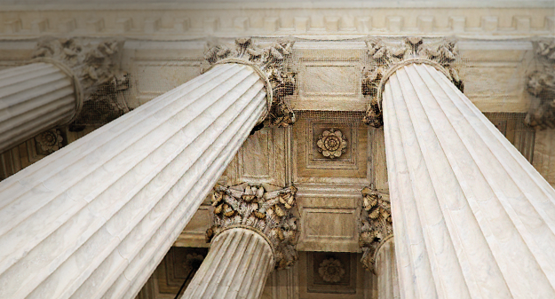

Fig. 1. A legenda desta figura utiliza o estilo Sem Espaçamento, disponível no separador Base, na Galeria de Estilos. Etiquetas de figuras com "Fig." abreviado e o número de uma figura.

O exemplo da lista de Obras Citadas seguinte é iniciada na sua própria página. Basta escrever as citações tal como faz com outro tipo de texto. Veja a citação de exemplo apresentada no final deste parágrafo. Tenha em atenção que as regras de MLA para citações e referências são extensas. Por isso, é boa ideia consultar o MLA7th Edition (MLA, 7.ª Edição) para obter mais informações. (ApelidoDoAutor Páginas)

Para ver este documento com todo o esquema e formatação, como avanços pendentes, no separador Ver, clique em Vista de Leitura. Para utilizar este modelo ao criar o esboço do seu documento, no separador Base, na Galeria de Estilos, clique em Sem Espaçamento.

Para obter orientação adicional sobre formatar o seu documento de investigação, consulte o MLA 7th Edition (MLA, 7.ª Edição) e o seu instrutor.

Obras Citadas

ApelidoDoAutor, NomePróprio. Título do Livro Referenciado. Cidade: Nome da Editora, Ano. Meio (por ex.: Impressão).

Apelido, NomePróprio, SegundoNome. "Título do Artigo". Título da Publicação (Ano): Páginas De – A. Impressão.